

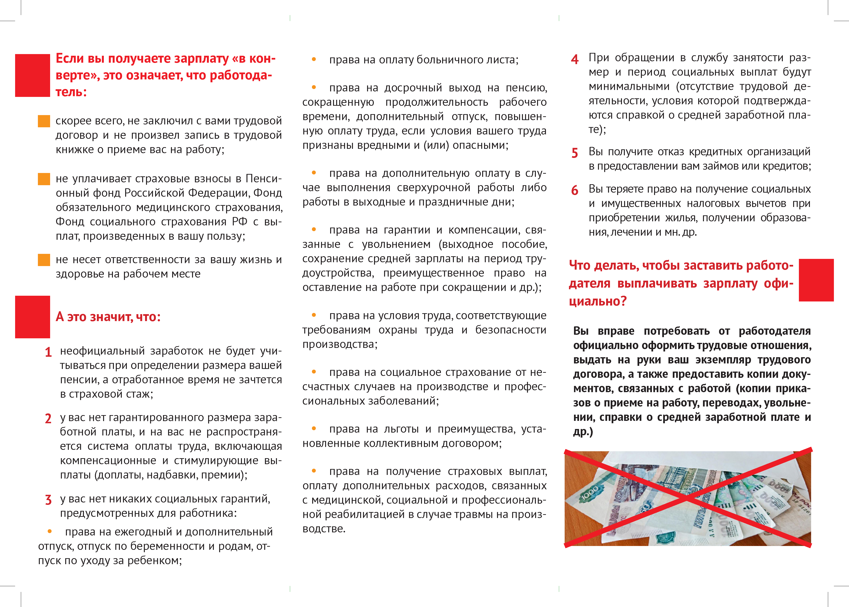
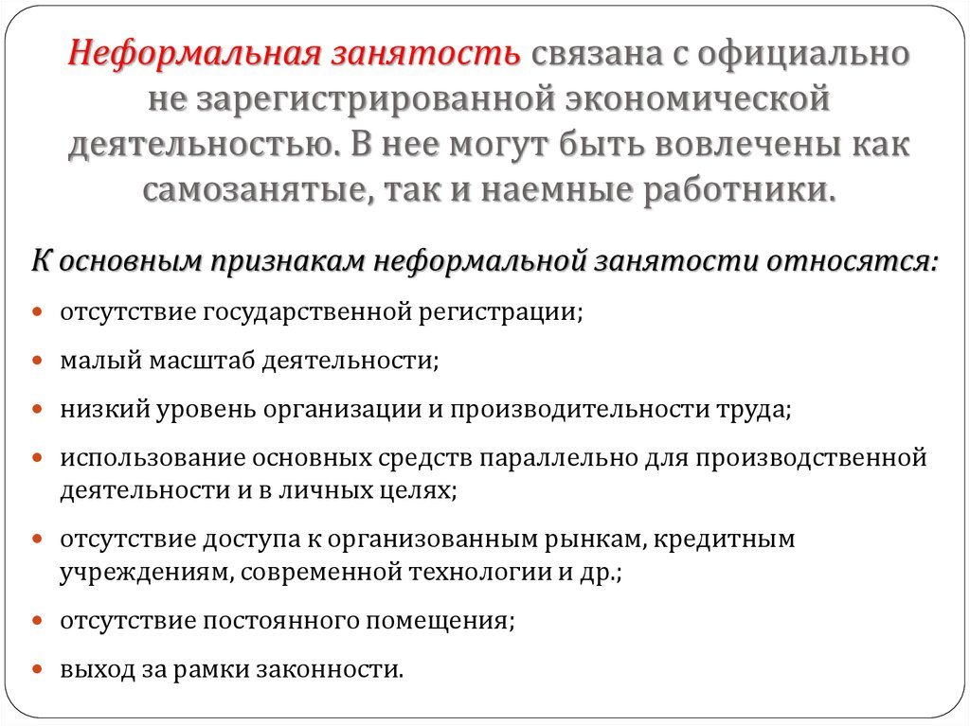

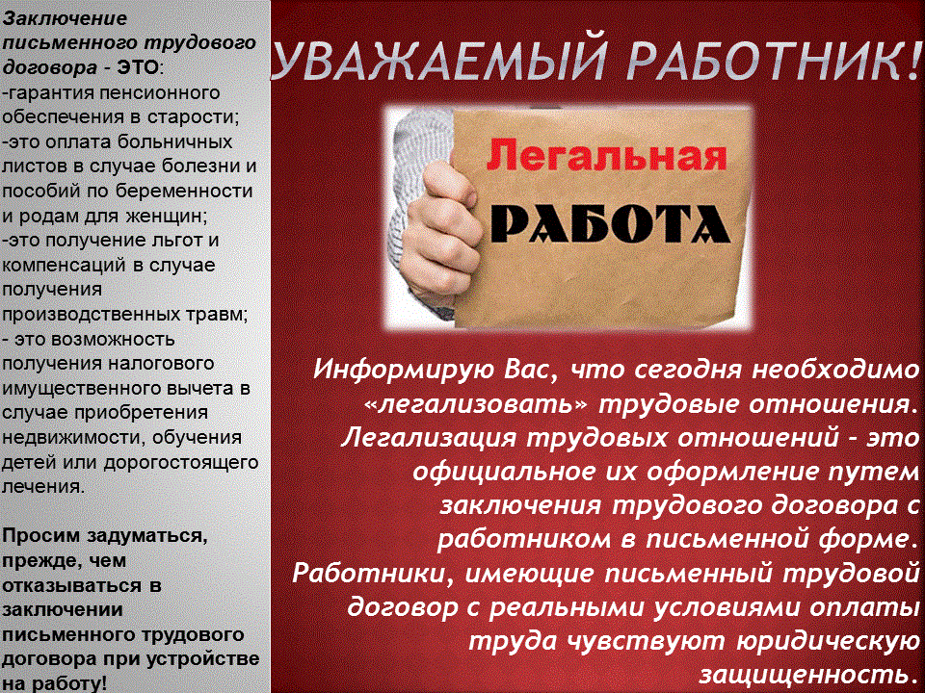

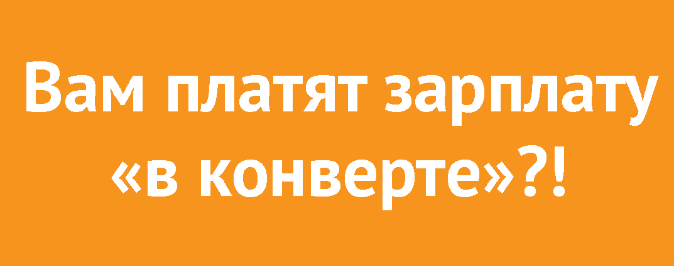

ДЛЯ ЗАЩИТЫ СВОИХ ИНТЕРЕСОВ СЛЕДУЕТ
РУКОВОДСТВОВАТЬСЯ СТАТЬЕЙ 352 ТРУДОВОГО КОДЕКСА РОССИЙСКОЙ ФЕДЕРАЦИИ, СОГЛАСНО КОТОРОЙ ВЫ ИМЕЕТЕ ПРАВО НА САМОЗАЩИТУ, СУДЕБНУЮ ЗАЩИТУ И ДРУГИЕ СПОСОБЫ ЗАЩИТЫ
(ВЫ МОЖЕТЕ ОБРАТИТСЯ)
В администрацию Трубчевского муниципального района (специалист по охране труда) по адресу: 242220, Брянская область, г. Трубчевск, ул. Брянская, 56, номер телефона «горячей линии» (48352) 2-26-58, 2-50-16, адрес электронной почты admtrub@yandex.ru, trubchevsk-trud@yandex.ru

В государственную инспекцию по труду Брянской области по адресу:241050, г. Брянск, ул. Красноармейская, д.60, номера телефона горячей линии (4832) 66-49-09, 66-54-50, адрес электронной почты git32.rostrud.ru


В прокуратуру Трубчевского района по адресу: 242220, Брянской область,
г. Трубчевск, ул. Урицкого, д.22, телефон 8(48352)2-20-91, адрес электронной почты trubchevsk@brprok.ru

